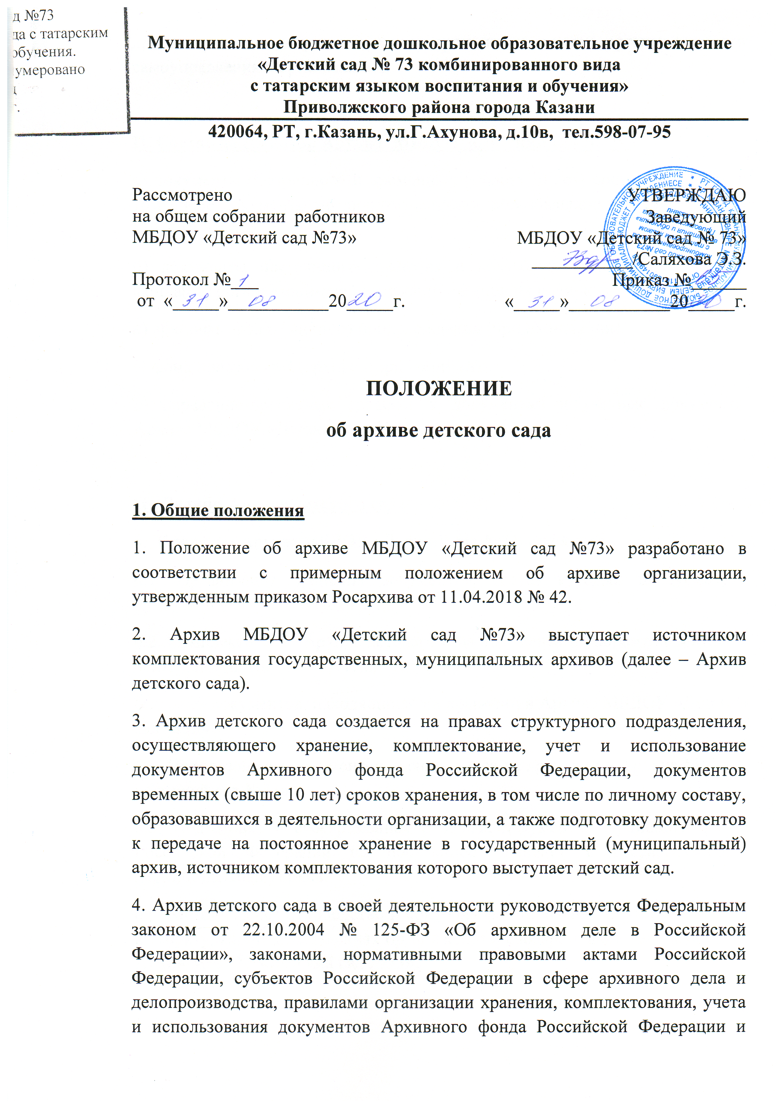
других архивных документов в государственных органах, органах местного самоуправления и организациях.

II. Состав документов Архива МБДОУ «Детский сад №73»:
а) документы постоянного и временных (свыше 10 лет) сроков хранения, в том числе документы по личному составу, образовавшиеся в деятельности МБДОУ «Детский сад №73»;
б) документы постоянного хранения и документы по личному составу фонда(ов) организаций-предшественников (при их наличии);
в) архивные фонды личного происхождения (при их наличии);
г) фонд пользования (архива) (при наличии);
д) справочно-поисковые средства к документам и учетные документы Архива МБДОУ «Детский сад №73».

III. Задачи Архива детского сада
6. К задачам Архива МБДОУ «Детский сад №73»относятся:
6.1. Организация хранения документов, состав которых предусмотрен пунктом 5 настоящего Положения.
6.2. Комплектование Архива детского сада документами, образовавшимися в деятельности МБДОУ «Детский сад №73».
6.3. Учет документов, находящихся на хранении в Архиве МБДОУ «Детский сад №73».
6.4. Использование документов, находящихся на хранении в Архиве МБДОУ «Детский сад №73».
6.5. Подготовка и своевременная передача документов Архивного фонда Российской Федерации на постоянное хранение в государственный (муниципальный) архив.
6.6. Методическое руководство и контроль формирования и оформления дел в структурных подразделениях организации и своевременной передачей их в Архив МБДОУ «Детский сад №73».

IV. Функции Архива детского сада
7. Архив детского сада осуществляет следующие функции:
7.1. Организует прием документов постоянного и временных (свыше 10 лет) сроков хранения, в том числе по личному
составу, образовавшихся в деятельности МБДОУ детский сад «Василек», в соответствии с утвержденным графиком.
7.2. Ведет учет документов и фондов, находящихся на хранении в Архиве детского сада.
7.3. Представляет в государственный (муниципальный) архив учетные сведения об объеме и составе хранящихся в Архиве МБДОУ «Детский сад №73» документов Архивного фонда Российской Федерации и других архивных документов в соответствии с порядком государственного учета документов Архивного фонда Российской Федерации.
7.4. Систематизирует и размещает документы, поступающие на хранение в Архив МБДОУ «Детский сад №73», образовавшиеся в ходе осуществления деятельности детского сада.
7.5. Осуществляет подготовку и представляет:
а) на рассмотрение и согласование экспертной комиссии детского сада описи дел постоянного хранения, временных (свыше 10 лет) сроков хранения, в том числе по личному составу, а также акты о выделении к уничтожению архивных документов, не подлежащих хранению, акты об утрате документов, акты о неисправимых повреждениях архивных документов;
б) на утверждение экспертно-проверочной комиссии федерального государственного архива или уполномоченного органа исполнительной власти субъекта Российской Федерации в сфере архивного дела (далее – ЭПК архивного учреждения) описи дел постоянного хранения;
в) на согласование ЭПК архивного учреждения или государственного архива субъекта Российской Федерации (муниципального архива) в случае наделения его соответствующими полномочиями описи дел по личному составу;
г) на согласование ЭПК архивного учреждения или государственного архива субъекта Российской Федерации (муниципального архива) в случае наделения его соответствующими полномочиями акты об утрате документов, акты о неисправимых повреждениях архивных документов;
д) на утверждение заведующему детским садом описи дел постоянного хранения, описи временных (свыше 10 лет) сроков хранения, в том числе описи дел по личному составу, акты о выделении к уничтожению архивных документов, не подлежащих хранению, акты об утрате документов, акты о неисправимых повреждениях архивных документов, утвержденные (согласованные) ЭПК или государственным архивом субъекта Российской Федерации (муниципальным архивом) в случае наделения его соответствующими полномочиями.
7.6. Организует передачу документов Архивного фонда Российской Федерации на постоянное хранение в государственный (муниципальный) архив.
7.7. Организует и проводит экспертизу ценности документов временных (свыше 10 лет) сроков хранения, находящихся на хранении в Архиве МБДОУ «Детский сад №73», в целях отбора документов для включения в состав Архивного фонда Российской Федерации, а также выявления документов, не подлежащих дальнейшему хранению.
7.8. Проводит мероприятия по обеспечению сохранности документов, находящихся на хранении в Архиве МБДОУ «Детский сад №73».
7.9. Организует информирование руководства и работников организации о составе и содержании документов Архива МБДОУ «Детский сад №73».
7.10. Информирует пользователей по вопросам местонахождения архивных документов.
7.11. Организует выдачу документов и дел для работы в читальном (просмотровом) зале или во временное пользование.
7.12. Исполняет запросы пользователей, выдает архивные копии документов, архивные выписки и архивные справки.
7.13. Ведет учет использования документов Архива МБДОУ «Детский сад №73».
7.14. Создает фонд пользования Архива МБДОУ «Детский сад №73» и организует его использование.

7.15. Осуществляет ведение справочно-поисковых средств к документам Архива МБДОУ «Детский сад №73».
7.16. Участвует в разработке документов МБДОУ «Детский сад №73»по вопросам архивного дела и делопроизводства.
7.17. Оказывает методическую помощь:
а) службе делопроизводства МБДОУ «Детский сад №73»в составлении номенклатуры дел, формировании и оформлении дел;
б) структурным подразделениям и работникам детского сада в подготовке документов к передаче в Архив МБДОУ «Детский сад №73».
V. Права Архива МБДОУ «Детский сад №73»
8. Архив МБДОУ «Детский сад №73»имеет право:
а) представлять заведующему МБДОУ «Детский сад №73» предложения по совершенствованию организации хранения, комплектования, учета и использования архивных документов в Архиве МБДОУ «Детский сад №73»;
б) запрашивать у работников МБДОУ «Детский сад №73» сведения, необходимые для работы Архива МБДОУ «Детский сад №73»;
в) давать рекомендации работникам детского сада по вопросам, относящимся к компетенции Архива МБДОУ «Детский сад №73»;
г) информировать работников детского сада о необходимости передачи документов в Архив МБДОУ «Детский сад №73» в соответствии с утвержденным графиком.

